湖南农业大学
水利土木结构设计大赛竞赛细则
各专业班级：
为配合实施土木建筑类大学生创新训练计划，培养大学生创新意识、实践能力和协作精神，经湖南农业大学工学院大学生结构设计竞赛组织委员会研究、教务处和工学院同意，决定于2017年12月31前举办湖南农业大学第六届水利土木类大学生结构模型创作竞赛活动。现将湖南农业大学教务处下发文件湘农教发[2017]74号关于组织开展湖南农业大学结构设计竞赛通知的竞赛赛题细则补充通知如下。
一、竞赛内容
设计承受局部静荷载的纸质受力结构模型，结构类型不限。
1、模型设计：模型设计拟定书；
2、模型测试：结构模型加载试验。
二、竞赛模型制作技术要求
1、模型制作材料
由竞赛筹备工作组统一指定相同规格的纸质竞赛模型制作材料。
（1）纸质材料
采用武汉生产的A0标准绘图纸。
（2）缝衣线
采用湖南宝庆华新制线厂桔花牌线球一个。
规格：２１支３股×183米。
（3）模型粘结剂
比赛胶水统一采用浙江生产的得力牌和深圳生产的齐心牌液体胶水，125mml和50mml。
2、模型制作工具
由竞赛筹备工作组统一指定相同规格型号的模型制作工具。
（1）美工刀：每个参赛队；
（2）剪刀；
（3）铅笔；
（4）60cm直尺、三角尺、圆规；
3、模型技术要求
（1）模型设计所需信息
① 模型加载台：加载台平面不提供水平力限制，加载台的支座（中心）双向跨径为700×700mm，模型支点制作误差不超过5mm，加载支点距加载盒底部距离为1100mm,具体见附图；
② 模型承载台：模型顶面或中部必须有一个直径（边长）不小于50mm的圆孔（方孔）的承载平台（用于穿过加载吊杆），加载板尺寸为100×100mm，加载平台可不在模型水平投影面的中部，但应保证加载时加载吊篮不与支架接触，本部分只要有足够的强度和刚度能满足加载要求即可；
③ 模型加载板的标高不能低于支承点平面标高。
④ 承载吊篮重量约为10 Kg（比赛时按实际重量确定）。
⑤ 模型涂抹胶水方式无限制（胶水用量超出部分费用自理）。
⑦ 棉线只能用作受力构件（拉杆），不能用于纸质构件或节点加固（线与纸构件连接除外）。
（2）模型设计要求
各参赛队自由设计纸质结构模型（各种类型结构均可），必须满足以下基本要求：
① 使用竞赛筹备工作组现场统一提供的结构模型制作材料、工具（允许使用经同意的自带工具）；
② 提供制作的相关结构模型的设计书（包括设计图），设计书提交后不得再予更改；
③ 现场制作的结构模型必须与提供的设计书完全一致；
④ 结构模型支座跨径为700×700mm(支点跨径),高度限制为150mm～300mm；
⑤ 竞赛评比委员会在竞赛现场接受对参赛模型用材的质疑。凡经竞赛评比委员会现场检验认定，参赛模型用材超出竞赛筹备工作组给定材料的，一律取消比赛资格。
三、加载试验要求
1、结构模型现场加载试验过程中，由各参赛队成员自行加载，另有2名工作人员协助。
2、加载过程中不得使用任何未经竞赛评比委员会允许的辅助工具。
3、每件参赛模型共有5次加载机会。其中前3次加载的荷载必须按照计算书方案进行（第一级加载必须大于承载吊篮的重量），后2次加载荷载可根据现场情况进行适当调整。加载只能单调增加荷载，不允许先卸载后加载。每级加载后，必须持荷20秒以上（不含20秒）方能继续下一级加载。此外，在同一级荷载加载过程中，每次加载砝码的间隔必须小于5秒。每个参赛模型最大加载荷载为80Kg（安全考虑）。加载用砝码规格如下：
砝码规格（Kg） | 数量(个)
25 | 4
20 | 4
5.1 | 12
2.55 | 12
4、参赛模型在加载实测过程中，凡出现下列情况之一即视为被破坏或失效：
（1）荷载加上去后20秒以内（含20秒）模型坍塌；
（2）模型竖向或横向最大挠度大于跨度的1/10，测量点为跨中部位最大挠
度处；
（3）模型尺寸不符，不能顺利放上加载台并完成加载；
（4）竞赛评比委员会认为失效的其他情形。
四、竞赛评分细则
1、结构模型创作竞赛评分组成
竞赛模型最终评分由结构造型分和结构分两部分组成，其中：结构造型分10分，结构分90分，总分100分。
2、结构造型分评分规则
（1）结构造型分(10分）由竞赛评比委员会在结构模型加载前进行评定。每件结构模型不得标注任何参赛队的信息，只能标注由竞赛筹备工作组统一提供的分组序号；
（2）结构造型分按照构思新颖、外形美观、比例协调三原则打分，最高5分，最低2分；
（3）评分方式：去掉最高分、最低分后，得分为余下评委评分的平均值。
3、结构分评分规则
结构分（90分）由模型设计计算分（10）和模型加载试验分（80分）两部分组成。
（1）模型设计计算分（10）
模型设计资料分最高为10分，最低为5分，由竞赛评比委员会在结构模型加载前进行评定。评分依据主要包括：模型设计的合理性，结构设计特点和创新要点、计算书与图纸的完备性。
评分前每件结构模型的设计资料隐去任何有关参赛队的信息，只标注由竞赛筹备工作组统一提供的分组序号。
评分方式：去掉最高分、最低分后，得分为余下评委评分的平均值。
（2）模型加载试验分（80分）
参赛结构模型加载试验达到S最大值者为80分；其他参赛模型得分=80×（被评模型S值/参赛模型最大S值）。其中，S值按下列公式计算：

模型的最大承载力(Kg)
S=
模型重量（g）×10³
（注：模型的最大承载力为破坏之前一级荷载,或限额内最后一次加载的荷载，单位Kg。）
4、获奖名次确定办法
根据各参赛结构模型的综合总评分从高分到低分确定获奖名次，并当场宣布竞赛结果。
五、其它未尽事宜，由竞赛评比委员会研究决定。本竞赛规程由大赛评比委员会负责解释。

湖南农业大学第六届水利土木结构设计大赛评比委员会
二〇一七年十一月六日
附件一：
结构模型加载台和承载吊篮示意图
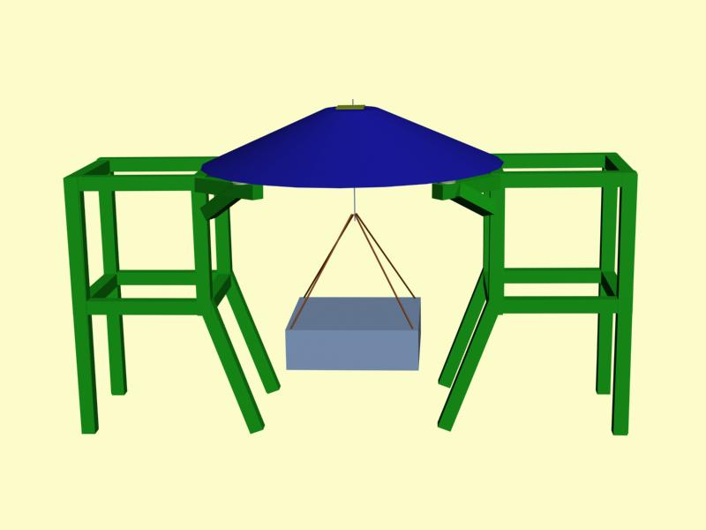
加载板

结构模型
加载支架

支座垫
加载吊篮板
加载吊杆板

图1-1 模型加载示意图
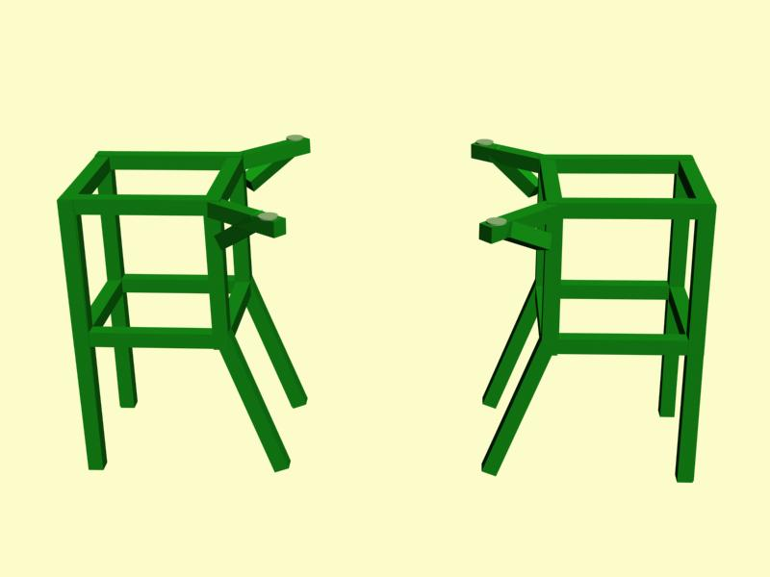

图1-2 加载架示意图

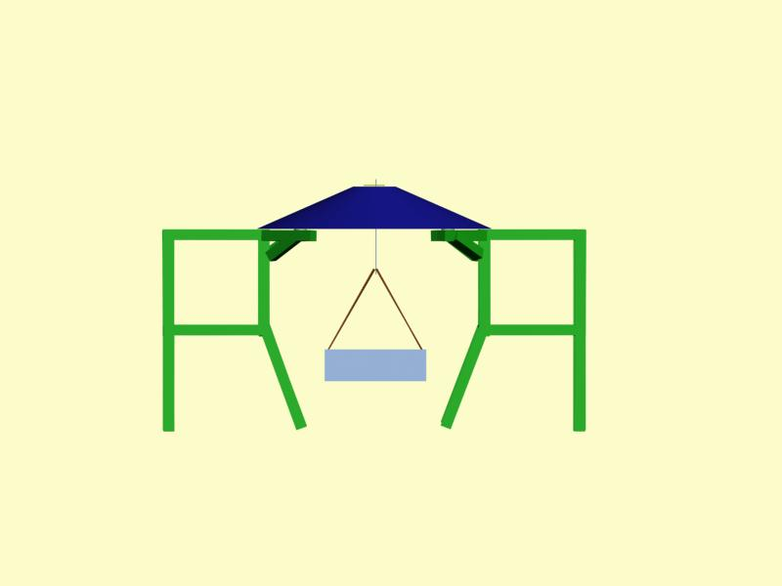
1200 150～300
200 500 400

700 500

400

500 150 600 150 500

图1-3 模型加载架立面图
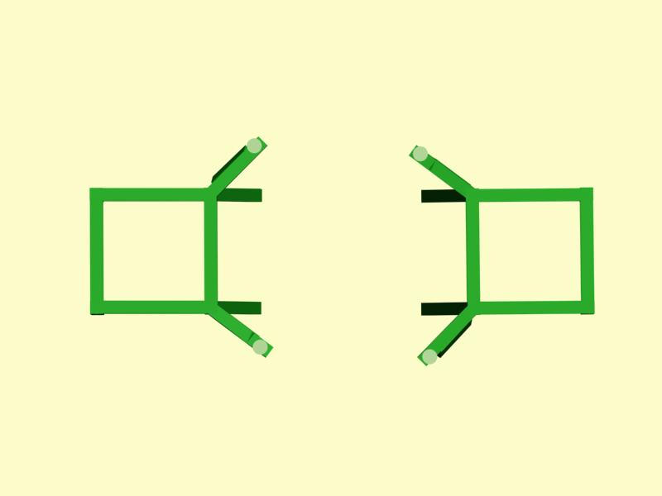
700

700
500

支座垫D＝30mm

700

图1-4 模型加载架平面图

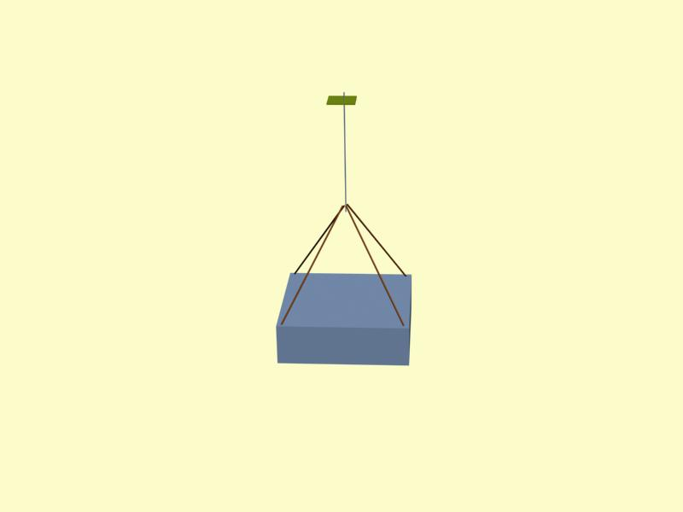

100×100×3mm加载平板

可拆卸吊杆

400×400×200加载吊篮
图1-5 加载吊篮示意图


模型加载平台
模型加载孔≥50mm

图1-6 模型加载平台

附件二： 湖南农业大学水利土木类大学生结构设计大赛报名表
报名日期：2017年11月 日
人 员 信 息
 | 姓 名 | 性别 | 学院 | 专业、年级、班名 |  | 移动电话 | 电子邮箱 | 备注
参赛学生
创 作 模 型 信 息
模型类型 | 模型件数 |  | 模型名称 |  | 备 注

